洛阳市偃师区中裕燃气公司风雪中坚守 保稳定供气 助力营商环境持续优化

（段小飞、牛永涛）

1月4日，2022年的第一场大雪不期而至，风雪中坚守的一抹“中裕红”，点亮了万家炊火。

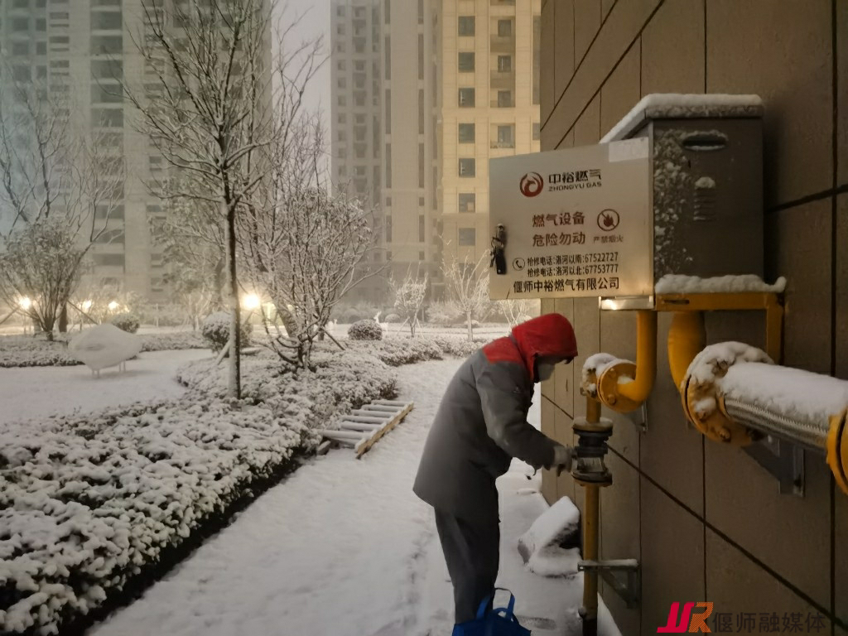1月4日下午，风雪骤起，偃师中裕燃气快速启动保供预案，周密部署，出动5支应急保供小组，克服大雪漫天、路湿地滑的困难，分组分区域对管道天然气中压管道、阀门井、调压设施重点部位进行细致排查，检漏、测压、清理积雪。与此同时，强化天然气调压输配门站值守力度，冒雪为撬装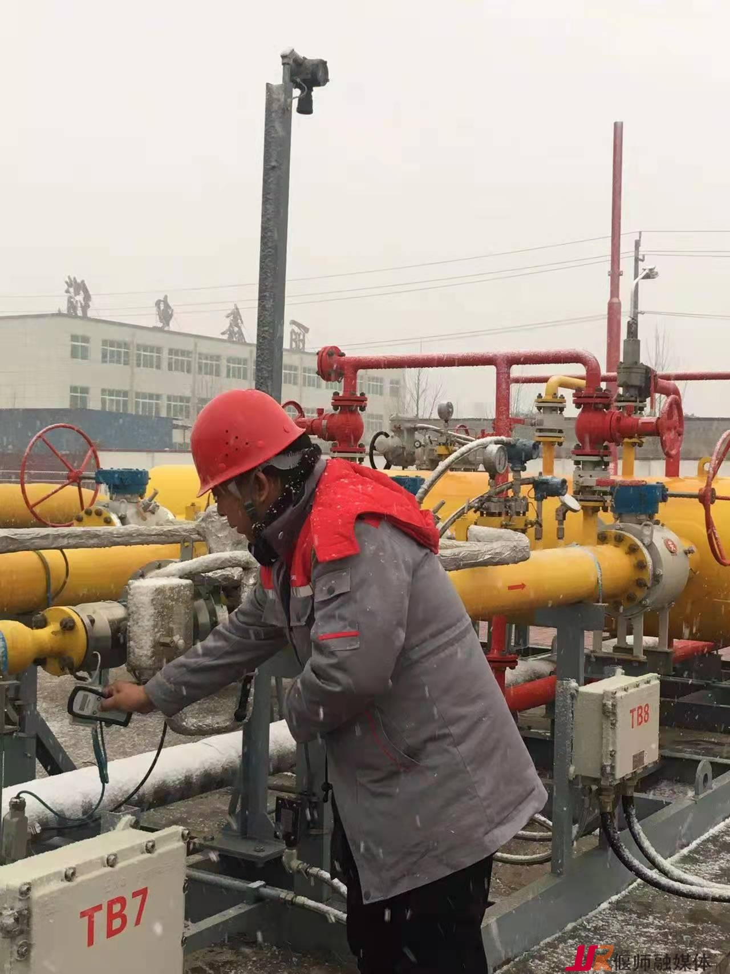设备增添保暖材料，并缩短巡检时间，强化巡检次数，力保风雪冰冻期间全区安全供气。

据了解，为进一步优化营商环境，偃师中裕燃气有限公司始终把企业满意作为第一追求，秉承“服务与安全”并举的管理理念，进一步提升服务效率、强化细节处理，解决用户问题，满足用户需求。

在获得用气环节，该公司秉承“零跑腿、零门槛、零材料、零审批、零收费”的服务承诺；在渠道建设方面“打通线上，主动出击”；在流程、耗时方面“取消前置条件，压减流程时间”。并公开向社会承诺事项如下：

（1）无需申报，主动接洽，建立完整商机库，具备燃气接入条件的，直接呈送方案供客户决策。

（2）取消前置条件，用气报装“零审批”；使用“工改”系统实现多部门协同联动办理。

（3）因无需客户申报和取消前置审批，现行流程压减至1个环节（专指“验收通气”），承诺办结时间1个工作日以内。

（4）按照政府有关规定收取企业建筑区划红线内燃气工程相关的设计、施工等服务费和材料费，无额外收取国家或我省没有相关政策规定的其他费用。

（5）进驻服务大厅，并实行“水电气”一窗办理。